中國文化大學教育部高教深耕計畫計畫成果紀錄表

子計畫 | C1-2-2 推動都市更新與不動產估價之實務課程與業界實習，輔導學生考取相關證照
具體作法 | 1. 強化「都市更新」與「不動產估價」兩學分學程之理論與實務共構課程，邀請業界專家協同授課，落實AI驅動的永續都市發展。  2. 融會業師實務經驗，安排學生暑期至都市更新與不動產估價業界機構實習，加強產學合作和實務交流。  3. 參加全國規劃系所實習聯展之競賽，努力獲取獎項，為校爭光。  4. 完備都市更新與不動產專業人士（不動產估價師、地政士、不動產經紀人、不動產營業員）之研習課程，輔導學生考取相關證照。
主題 | 都市更新法理與實務
內容  （活動內容簡述/執行成效） | 主辦單位：都市計劃與開發管理學系  活動日期：114年10月29日(三) 9:10~11:00  活動地點：大賢207教室  主 講 者：江中信副總工程司（臺北市都市更新處）  參與人數：17人（教師1人，學生16人）  活動內容：  課程主題為法理基礎與實務操作，深入淺出，幫助學生全面理解都市更新制度的整體架構與當前課題。都市更新不僅是建築更新，更是制度整合與社會共識的挑戰。面對高齡建築比例日益攀升、制度繁複與公私協作難題，需在制度設計、法規調整與民眾溝通間尋求突破。  未來，推動都市更新須從政策引導、制度簡化、資訊透明與市民參與四方面著手，才能實現都市安全、機能與景觀的整體提升。本次課程提供一個重新審視並深化都市更新策略的契機，實為實務工作者不可或缺的重要學習資源。  執行成效：  - 加強學生對都市計畫中都市更新法理與實務技巧。  2.提升學生對執行都市計畫中都市更新法理觀念提升與應用。  3.促進本系與私部門交流，提升學生畢業後相關領域之實務知識。
活動照片  (檔案大小以不超過2M為限) | 活動照片電子檔名稱  (請用英數檔名) | 活動照片內容說明
活動照片  (檔案大小以不超過2M為限) | 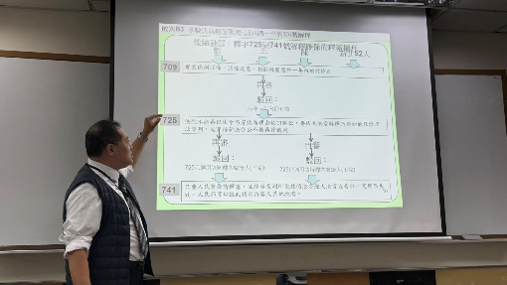 | 江中信副總工程司  傳授都更法令實務。
活動照片  (檔案大小以不超過2M為限) | 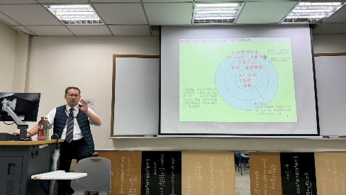 | 江中信副總工程司  傳授都更法令實務。
活動照片  (檔案大小以不超過2M為限) | 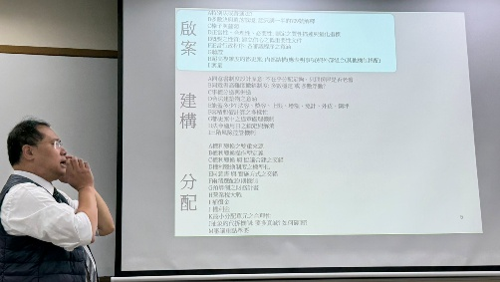 | 江中信副總工程司  傳授都更法令實務。
活動照片  (檔案大小以不超過2M為限) | 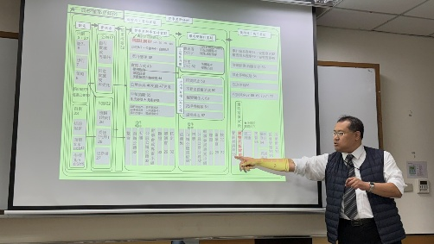 | 江中信副總工程司  傳授都更法令實務。
備註：活動照片請附上原始照片一併回傳
附件檔案 | 附件檔案名稱  (請用英數檔名) | 附件名稱

